Куда:
Уважаемые господа!
Компания «Спецприцеп» совместно с официальным дилером по РФ ООО "МаксКар" благодарит Вас за интерес к нашей продукции и имеет честь представить ее Вам в виде коммерческого предложения.
Коммерческое предложение №0580Т от 26.12.2019 г.
Низкорамный 4-х осный трал-телескоп СпецПрицеп 994274
Скачать фото с сайта:
https://www.maxcar54.ru/catalog/pritsepy-i-polupritsepy/traly/tral-teleskop-spetspritsep-994274-52-40/

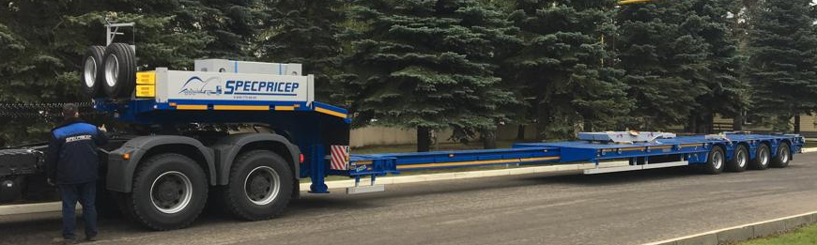
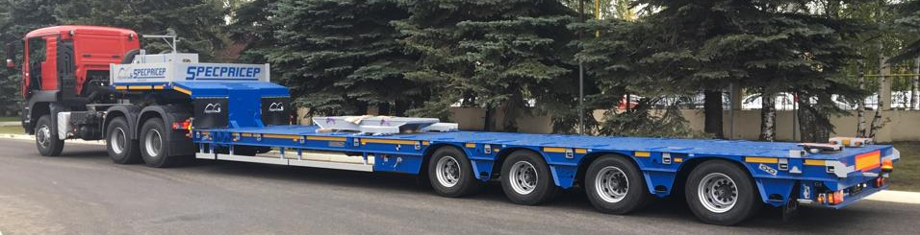
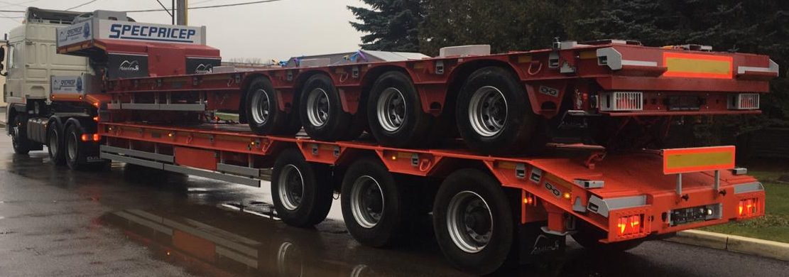

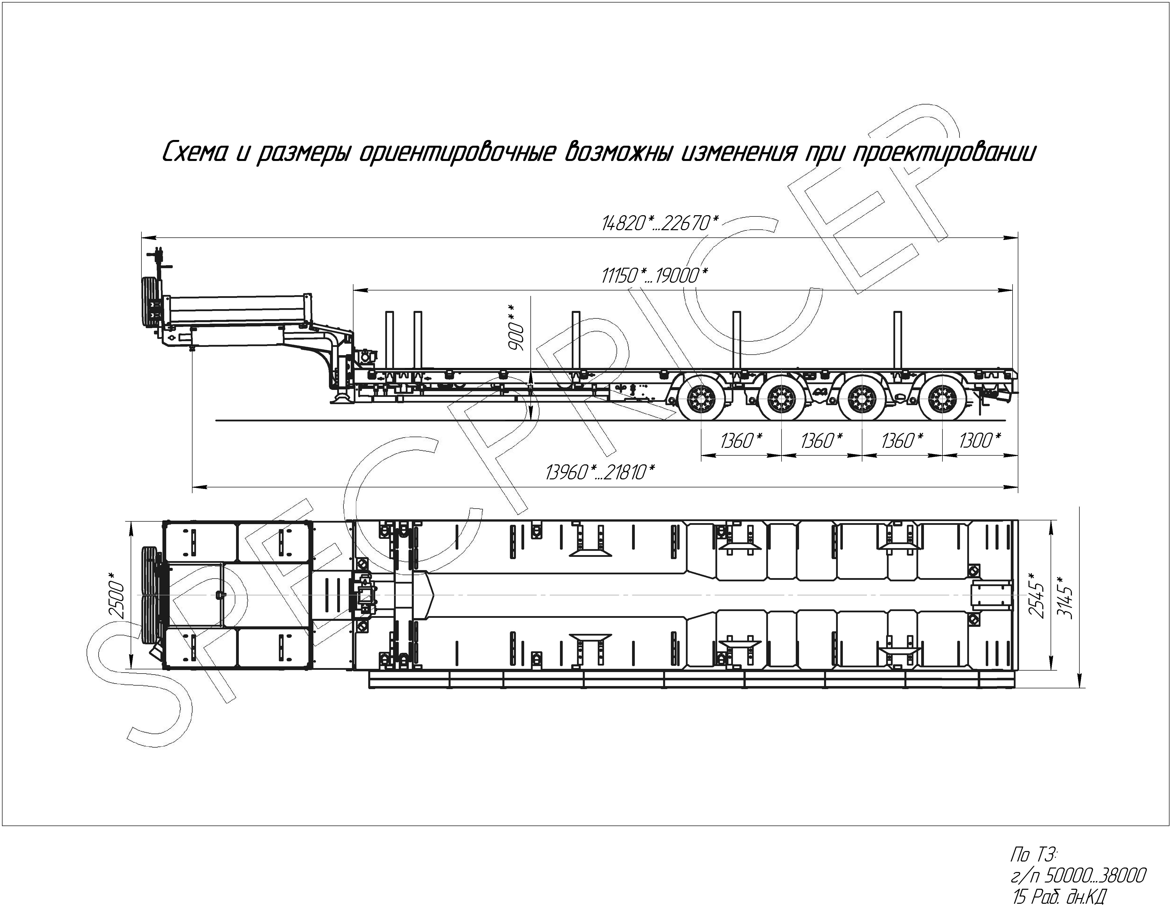

Обозначение полуприцепа | Specpricep 994274
Тип полуприцепа | Автомобильный четырехосный
Основной тягач | седельный
Масса перевозимого груза, кг | 52 000 / 40 000
Масса снаряженного полуприцепа, кг, ориентировочно | 14 700
Технически допустимая максимальная (полная) масса полуприцепа, кг, ориентировочно | 67 000
Технически допустимая максимальная масса на (распределение полной массы на дорогу), кг. ориентировочно  - через седельно-сцепное устройство тягача  - через шины колес четырехосной тележки | 20 000  47 000
Габаритные размеры полуприцепа в транспортном положении, мм, не более:  - длина  - ширина  - ширина с выдвижными уширителями  - высота (max) | 14 820 (22 670)  2 545  3 145  3 600
Размеры грузовой платформы, мм, не более:  - длина  - ширина  - высота (погрузочная высота под нагрузкой) | 11 150 + 7 850  2 545 (3145)  900 или 950
Высота ССУ | Под тягач заказчика
Рама полуприцепа | Силовые элементы рамы изготовлены из высокопрочной стали 09Г2С и S700
Настил | Металлический
Переднее опорное устройство | Механическое, с двухскоростным приводом серии Е 200 Т "JOSТ" (Германия) или аналогичное
Подвеска | Пневматическая (BPW Германия) с краном изменения высоты платформы (-70/+120 мм)
Количество осей, шт. | 4  1-2-3-4-я стационарные
Оси, производитель. | BPW (пр-во Германия)
Количество колес, шт.:  - всего  - в том числе запасных | 18  2
Шины | 275/75R17,5 КАМА или 9,5R17,5 Goodyear
Диски | Стальные диски 6.75х17.5
Давление в шинах, кПа (кгс\см²) | 850 (8,5)
Тормозная система | EBS c функцией против опрокидывания  Панель управления стояночным тормозом на боковой части полуприцепа.
Тормоза:  - рабочие  - стояночный | С пневматическим приводом  по 2-х проводной схеме  Привод от пружинных энергоаккумуляторов
Сцепной шкворень | 89 мм (3,5'') по ГОСТ 12017-81
Электрооборудование | Двухпроводное с питанием от тягача, напряжением 24 В. Количество и расположение приборов по ГОСТ 8769-75, разъемные соединения по ГОСТ 9200-76
Комплектация: | - выдвижные уширители площадки до 3145  мм,  - ложементы для укладки уширителей 2 шт.  - приставные трапы стальные 4 шт.;  - гусак с возможностью заезда;  - инструментальный ящик во всю ширину  гусака;  - защитные решетки фар;  - кронштейны под приставные трапы,  - механические опоры,  - лебедка для подъема запасного колеса,  - люк для обслуживания гусака  - алюминиевые съемные борта на гусаке 400  мм,  - грунтозацепы на раме,  - оцинкованный направляющий брус (стопора  от бокового смещения),  - петли для закрепления груза  - брызговики,  - карманы под стойки 5 пар.  - противооткатные упоры,  - передвижной стол 300х2545 мм часть рамы  - оцинкованные выдвижные знаки  негабаритного ТС 4 шт., с мерцающими  фонарями;  - розетка под проблесковый маяк  - сумка с ЗИП.
Покраска: | Перед покраской рама полуприцепа походит дробеструйную обработку.  Наносится антикоррозионный грунт и эмаль в 2 слоя.  Контурная светоотражающая пленка  Цвет полуприцепа: по согласованию.
Документация | Руководство по эксплуатации  Технический паспорт
Цена в данной комплектации на условиях самовывоза из г. Тверь: | на осях BPW 4 068 000,00 рублей с НДС 20%,  на осях ROR 3 780 000,00
Срок поставки: | Конец марта-начало апреля
Условия поставки: | самовывоз с завода-производителя – ООО «Компания «Спецприцеп» (Российская Федерация, г. Тверь, проезд Мелиораторов, д. 3-Б).
Гарантия: | 12 месяцев
Условия оплаты: | оплата в российских рублях, предоплата от 25%, окончательная оплата – после получения уведомления о готовности товара к отгрузке.

Срок поставки: 20 февраля 2020 г.
Дополнительные опции:
- механизм подъема оси + 80 000,00 рублей с НДС;
- Замена шин на 9,5R17,5 Goodyear + 150 000,00 рублей с НДС;
- алюминиевые приставные трапы, 2 шт. + 120 000,00 рублей с НДС;
- контейнерные фитинги 1 пара (2 шт.) + 20 000,00 рублей с НДС;
- вставные стойки, высотой 1000 мм., 5 пар + 100 000,00 рублей с НДС;
- электролебедка с полиспастом 10 тнс, 24 В + 100 000,00 рублей с НДС;
- металлоконструкция с тентом на гусаке + 30 000,00 рублей с НДС;
- проблесковый маяк + 5 000,00 рублей с НДС.
Условия оплаты – предоплата от 25%, окончательная оплата после получения уведомления о готовности полуприцепа к отгрузке.

Доставка до г. Красноярск составит 150-170 тыс. руб.

Условия оплаты – предоплата 100%, оставшаяся сумма после уведомления полуприцепа к отгрузке с завода-изготовителя.

Срок действия коммерческого предложения до 30.12.2019 г.
Гарантия: 12 месяцев.
Производство ООО «Компания «Спецприцеп» сертифицировано по ISO 9001 (регистрационный № РОСС RU.ИС06.К00058).
Компания «Спецприцеп» заинтересована во взаимовыгодном и долгосрочном сотрудничестве с Вами.

Скачать фото с сайта:
https://www.maxcar54.ru/catalog/pritsepy-i-polupritsepy/traly/tral-teleskop-spetspritsep-994273-45-36/

https://www.maxcar54.ru/catalog/pritsepy-i-polupritsepy/traly/tral-teleskop-spetspritsep-994273-45-35/

Видео тралов Спецприцеп:
https://www.youtube.com/playlist?list=PLrw39I_qGQmzA0eYCJO4HcO-g08M8vjXR

Видео 5-ти осный низкорамный трал-телескоп Спецприцеп 994275, 2018 г.в.:
https://www.youtube.com/watch?v=eLELZ_s9le0&list=PLrw39I_qGQmzA0eYCJO4HcO-g08M8vjXR&index=37&t=8s

посмотрите наши свежие фото и видео с завода:
https://cloud.mail.ru/public/KFuT/zN7hXQ3Hh

С уважением, Карнаков Вячеслав Владимирович
директор ООО "МаксКар"
8 (383) 233-32-53
8-913-752-39-76
8-913-477-09-39 (служебный)
стоянка - г. Новосибирск, ул. Кубовая, 60.
(карьер Мочище, ост. Объединение 4, автобаза "КатуньТранс")
maxcar54@mail.ru
www.maxcar54.ru
https://www.youtube.com/channel/UCIiFI5uro5xB8fkw0N0pyRg/videos

